Практическая работа №2

Определение сторон горизонта.

**Цель:**Показать значимость умений ориентироваться в пространстве, выяснить, для чего и какими способами можно ориентироваться в пространстве, раскрыть роль компаса как величайшего изобретения человечества, помогающего ориентироваться в пространстве, формировать умение работать с компасом.

**Оборудование:** компас, таблицы и картины «Ориентирование в пространстве», планы топографические.   
**Понятийно-категориальный аппарат усвоения**: Ориентирование. Азимут. Компас. Стороны горизонта.

ХОД РАБОТЫ

***Задание 1.***Проверка навыков ориентирования. Определить стороны горизонта в классе.

Памятка для работы с компасом.

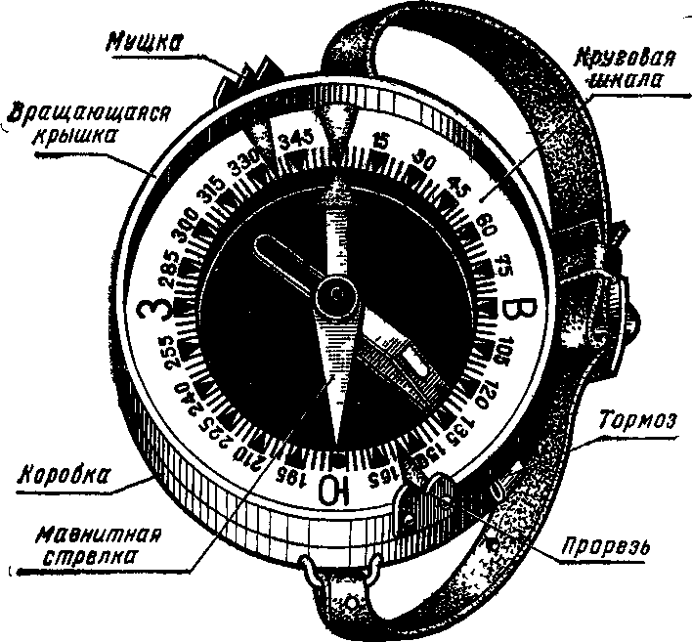

Перед пользованием компасом его необходимо привес­ти в горизонтальное положение. Затем, если нужно, определить стороны горизонта или же провести ориентирование карты, необходимо вытянуть арретир, который освободит стрелку. После нескольких колебаний северный конец стрелки, имеющий форму равностороннего треугольника и покрытый слоем светомассы, укажет на север. После этого вращением компаса вокруг вертикальной оси нужно совместить северный конец стрелки с нулевым делением шкалы; При этом буквы В, Ю и З укажут соответственно направление на восток, юг и запад.

При движении по заданному азимуту необходимо после придания компасу горизонтального положения повернуть кольцо компаса до совмещения указателей с заданным азимутом движения, причем выступ с прорезью должен быть обращен к себе. Затем вытягивается арретир, который освобождает стрелку. После того как стрелка успокоится и покажет на север, необходимо, поворачивая компас вокруг вертикальной оси совместить нулевое деление шкалы с северным концом стрелки.

Направление через прорезь и средний выступ кольца укажет направление движения.

По окончании пользования компасом арретир необходимо задвинуть, стрелка при этом будет закреплена.

***Задание 2.***Ориентирование плана местности по сторонам горизонта.

Сориентируйте план местности при помощи компаса. Как нужно действовать при отсутствии на плане местности указателя сторон света?

Как сориентировать карту?

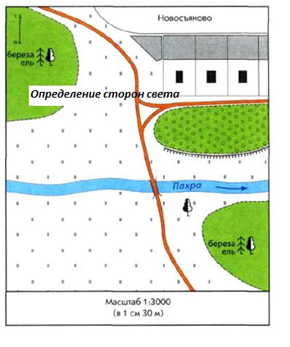

**Задание 3.** Определение азимута.

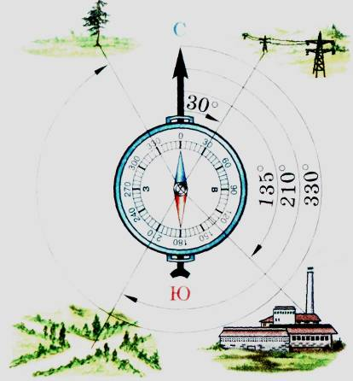Последовательность определения азимута.

Поверни компас так, чтобы буква С совпала с концом магнитной стрелки.

На стекло компаса положи гранёный карандаш по направлению от центра к предмету.

По шкале компаса отсчитай величину дуги от 0º до линии направления на предмет.

Возьми гранёный карандаш или линейку и определи азимут на предметы в классе:

* на окно,
* на дверь.

Определить азимутна:

* завод
* высоковольтные

столбы

* дорогу
* дерево

**Задание 4.** Определение сторон горизонта по местным признакам.

Ориентирование по постройкам, муравейникам, деревьям, мху и.д.

